Эффект воздействия скидок на обучение на успеваемость студентов ВУЗов
Роледер Кристина Александровна
Студент
Новокузнецкий институт (филиал) федерального государственного бюджетного образовательного учреждения высшего профессионального образования «Кемеровский государственный университет», экономический факультет, Новокузнецк, Россия
E–mail: RolederKristina@ro.ru
В РФ более 3 млн студентов обучается на коммерческой основе. Вуз может принять решение о финансовом поощрении таких студентов, преследуя различные цели, в том числе повышение успеваемости, мотивации к академическим и научным успехам у студентов, обучающихся на возмездной основе. Следовательно, исследование эффекта от реализации данных программ представляет научно-практический интерес. В системе зарубежного высшего образования накоплен большой опыт предоставления финансовой помощи студентам. К механизмам реализации таковой относятся образовательные гранты, субсидии государства, кредиты на образование, стипендии различных фондов и т.д. Исследования в нашей стране о влиянии эффекта финансовой помощи студентам очень ограничены, но при этом важность и актуальность данной проблемы не снижается. В вузах используются два основных критерия, согласно которым назначается финансовая помощь: для студентов из малообеспеченных семей и студентам, имеющим заслуги в учебной и научной деятельности. При этом, уровень абитуриентов, не прошедших по конкурсу на места, имеющие государственное финансирование, но желающих учиться в вузе может быть очень высоким.
С целью удержания способных студентов, повышения академической успеваемости и вовлеченности в научную деятельность, вуз может предоставлять собственные скидки. Исследование влияния материальных стимулов на успеваемость студентов может быть интересно не только администрации вуза, но и в широком аспекте для оптимизации финансирования высшего образования. Основанная на достижениях финансовая помощь имеет своей целью не только повышение академической успеваемости, но и привлечение способных студентов в вузы, снижение их миграции в другие регионы, а работодателям дает возможность получить производительных выпускников.
Зарубежные исследования показывают, что финансовая поддержка студентам оказывает положительное влияние на посещаемость занятий, продолжение обучения на следующем курсе, получение диплома. Получатели помощи имеют склонность выбирать для обучения более селективные вузы. В частности, стипендия «Georgia’s HOPE» в США, являющаяся финансовой помощью, основанной только на успеваемости студента, была связана с 0,13 приростом среднего балла по итогам первого года обучения в университете. Также в исследованиях обнаружена негативная связь размера финансовой помощи и вероятности отчисления после 1 курса (дополнительная помощь в сумме 1 тыс. долл. уменьшали вероятность быть отчисленным на 4%).
По итогам отечественных социологических исследований, успеваемость учащихся зависит от ряда факторов, таких как базовый уровень знаний; условия, в которых студент имеет возможность подготовиться к занятиям; финансовое положение студента и т.д. Основным фактором является заинтересованность студента в получении им высшего образования, что характеризуется внешней и внутренней мотивацией. Если внутренняя мотивация для каждого студента индивидуальна, то внешняя часто является общей для всех. Механизмы внешнего воздействия на заинтересованность студента в учебе можно разделить на социальные и экономические в форме финансовой помощи студентам.
В настоящем исследовании рассмотрены вопросы финансового стимулирования студентов, обучающихся на контрактной основе на экономическом факультете НФИ КемГУ, доля которых составляла от 79% до 100% за последние пять лет.
Был проведен анализ успеваемости студентов ЭФ НФИ КемГУ, за последние восемь лет. На основании данных была поставлена задача о построении графической модели прогноза «Изменение качественной успеваемости студентов в 2014/2015 и 2015/2016 годах».
Для того что бы выделить тренд, вначале была проведена проверка его наличия методом проверки разности средних уровней.
- Разделили временной ряд y₁ , y₂, y₃, … , y₁₄ , где у – процент качественной успеваемости студентов, на две равные по числу уровней части: в первой части п₁ первых уровней исходного ряда, во второй - п₂ остальных уровней (п₁ + п₂ = п), п₁ = п₂ = 7 .
- Для каждой из этих частей вычислили средние значения и дисперсии: y̅₁=51,9714; y̅₂=42,5143; σ₁=26,599; σ₂=6,838.
- Проверка равенства (однородности) дисперсий обеих частей ряда с помощью F-критерия Фишера, которая основана на сравнении расчетного значения этого критерия с критическим, но т.к. нет заданного уровня значимости, критическим значением параметра F будет приниматься эмпирическое:
F_{эмп}= σ₁ / σ₂ = 26,599 / 6,838=3,8898
Для выбранных уровней свобод (6;6) и значения F-критерия был найден достигаемый уровень значимости, который равен 0,0615, что допустимо для составления тренда. Средние различаются существенно, а значит, существует тенденция средней и предполагаемый тренд. С помощью данного метода мы проверили нулевую гипотезу о равенстве дисперсий двух нормально распределенных совокупностей. Это означает, что если дисперсии, определенные для двух равных совокупностей существенно различаются между собой, то и во всем ряду динамики есть тенденция дисперсии и существует тренд. Когда мы подтвердили существование тренда, была построена графическая модель тренда:
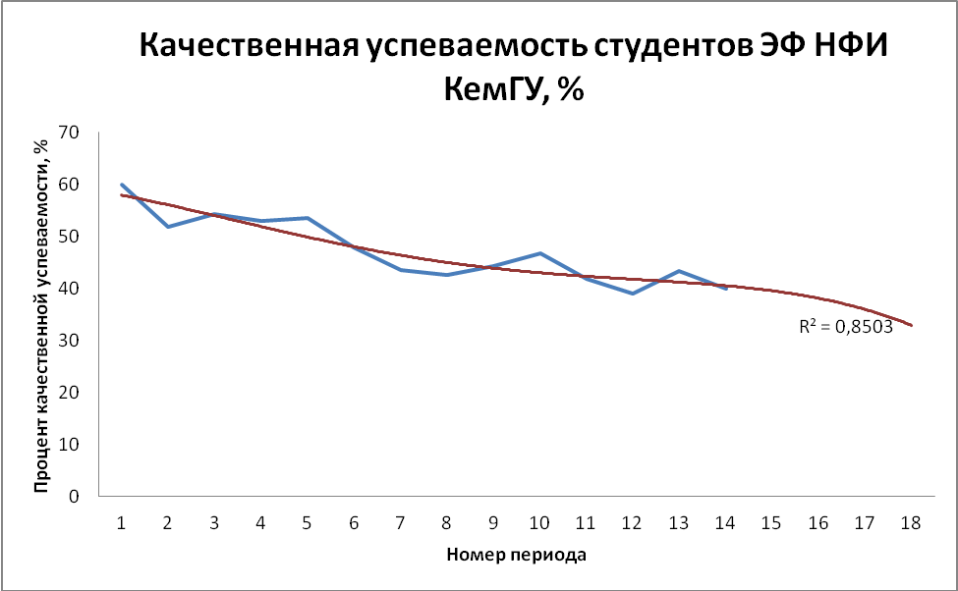
Из графика видна тенденция падения уровня качественной успеваемости, с прогнозом вперед на 4 периода (2 семестра 2014/2015 и 2 семестра 2015/2016 года)
В НФИ КемГУ существует система скидок на обучение, целью которой является повышение успеваемости студентов. Однако она не имеет постоянного характера, так на экономическом факультете действовала один год, в течение которого 17 студентов получали денежное поощрение.
Для оценки воздействия скидок обучения на успеваемость студентов был проведен корреляционный анализ результатов предоставления скидки на обучение по результатам успеваемости. Выявлялась взаимосвязь между скидкой и изменением успеваемости студента и считался корреляционный коэффициент (kk) взаимосвязей таких показателей, как размер скидки, предоставленной студенту (х) и изменение среднего балла студента (y). В результате выявлено, что kk1(за 1 семестр)= -0,31 и kk2(за второй семестр)= -0,21. Поскольку выборка конечна, коэффициент корреляции может отклоняться от своего генерального значения. Была проведена проверка значимости коэффициентов корреляции с помощью t-критерия Стьюдента, значения этих коэффициентов t1=-1,263 и t2=-0,744. Даже для высоких значений показателя уровня значимости, критическое значение параметра t больше найденных значений, что свидетельствует об отсутствии связи между скидками и изменением успеваемости и необходимости изменения действующей системы скидок на обучение на экономическом факультете НФИ КемГУ.
Целью дальнейшего исследования являлось нахождение способов эффективного стимулирования студентов, обучающихся на коммерческой основе и нахождение оптимального размера скидки. Параметрами, по которым возможно оценивать студентов, имеющих право претендовать на скидку за обучение со стороны администрации вуза, являются важные показатели учебно-научной деятельности студентов, такие как средний балл за семестр, количество публикаций, участие в конференциях. Затем, в зависимости от баллов, набранных студентом за семестр, на основе балльно-рейтинговой системы оценки студентов, предполагается распределение студентов в общем рейтинге. Первые в рейтинге будут получать максимальную скидку, которую может предоставить вуз, и далее по убывающей.
Далее значимость приобретает вопрос о величине скидки на обучение по результатам учебной и научной деятельности. Для определения оптимального размера скидок на обучение был проведен социологический опрос методом анкетирования студентов 1-2 курсов экономического факультета НФИ КемГУ. Всего в опросе участвовал 171 респондент, среди них 89 студентов первого курса и 82 студента второго курса. 77% опрошенных являлись студентами, обучающимися на контрактной основе. В результате исследования выявлено, что 79% от общего числа студентов-контрактников не заинтересованы в научной деятельности, но 88 студентов готовы изменить свое отношение к учебно-научной деятельности при предоставлении скидки до 30%. При этом, респондентов предупредили, что величина скидки будет зависеть от их места в рейтинге студентов, составленного по результатам научной и учебной деятельности, а так же, что скидку получат не все.
Таким образом, скидки на обучение, размер которых зависит от положения студента в рейтинге, могут повлиять на желание студентов заниматься учебной и научной деятельностью. На экономическом факультете НФИ КемГУ желаемый студентами размер этой скидки составляет около 30%. Реальная эффективность предложенной системы стимулирования успеваемости будет определена экспериментальным путем.
Литература
- Hu S., Hossler D. Willingness to Pay and Preference for Private Institutions // Res. High. Educ. 2000. Т. 41. № 6. С. 685–701.
- Van der Klaauw W. Estimating the effect of financial aid offers on college enrollment: A regression-discontinuity approach // Int. Econ. Rev. (Philadelphia). 2002. Т. 43. № 4. С. 1249–1287.
- Польдин О., Юдкевич М. Скидки на обучение и их воздействие на успеваемость студентов // Вопросы экономики. 2014. №9.

